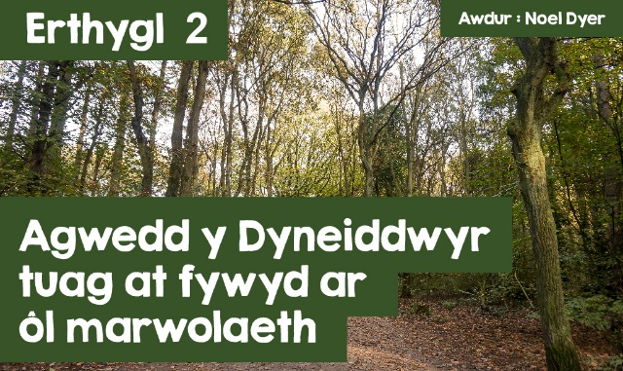

**Agwedd y Dyneiddwyr tuag at fywyd ar ôl marwolaeth**

Y cwestiwn cyntaf amlwg yw **‘Beth yw Dyneiddiaeth?’** Byddai’r rhan fwyaf yn ateb y cwestiwn mewn ffordd debyg i hyn – **‘Dyneiddiaeth yw agwedd at fywyd wedi ei sylfaeni ar reswm a’r hyn yr ydym yn ei rannu fel pobl. Mae’n cydnabod fod gwerthoedd i’w gweld yn y natur ddynol ac yn y profiad dynol (ac nid mewn unrhyw fod goruwchnaturiol neu Dduw.’** Nid yw’n bosib disgrifio Dyneiddiaeth fel crefydd felly!  
  
O edrych ar y diffiniad yma nid yw’n syndod bod nifer o feddylwyr a gwyddonwyr mawr y gorffennol wedi cyfri eu hunain yn ddyneiddwyr. Ar safle gwe swyddogol Dyneiddwyr Gwledydd Prydain mae rhestr hir o noddwyr. Mae’r rhain yn cynnwys nifer yn y byd adloniant; **Ricky Gervais, Sandi Toksvig, Stephen Fry, Tim Minchin a Simon le Bon;** awduron enwog fel **Ken Follett, Ian McEwan a Salman Rushdie;** yn ogystal ag aelodau seneddol niferus. Yng Nghymru mae **Dr Iolo ap Gwynn a Leanne Wood** yn noddwyr amlwg.  
  
  
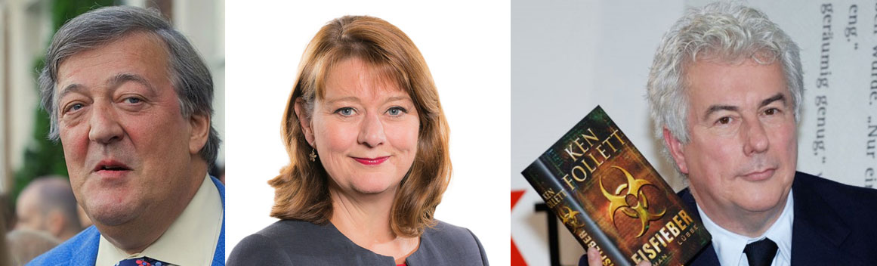

***STEPHEN FRY****- (US Embassy London, Public domain, via Wikimedia Commons),****Leanne Wood****- (National Assembly for Wales - CC BY 2.0),****Ken Follet****- (Blaues Sofa - CC BY 2.0)*

Am restr lawn o’r noddwyr ewch i: <https://humanists.uk/about/our-people/patrons/>

**Beth mae dyneiddwyr yn ei gredu am fywyd ar ôl marwolaeth?**

Mae dyneiddwyr yn gwrthod cred mewn bod goruwchnaturiol fel Duw. Maent yn cyfrif eu hunain yn agnostig neu anffyddwyr. Nid yw’n syndod felly eu bod yn gwrthod y syniad o fywyd ar ôl marwolaeth. Maent yn canolbwyntio ar y presennol gan ymwneud â lles pobl a hapusrwydd rŵan gan eu bod yn credu mai hwn yw’r unig fywyd. Credant fod angen i bob un wneud y gorau o’i bywyd tra ar y ddaear. Maent yn credu hefyd ei bod yn ddyletswydd ar bawb i wneud y gorau dros eraill fel y gall pawb gael y bywyd gorau posib. Gan fod ganddynt gonsyrn am y bobl a ddaw yn y dyfodol maent yn gweld datrys problemau amgylcheddol fel rôl bwysig ar gyfer y ddynoliaeth.





***Logo Dyneiddwyr Cymru / Humanists UK***

**Oes gan ddyneiddwyr arferion claddu?**

Fel pawb arall, mae dyneiddwyr angen cyfle i alaru ac i ffarwelio ag anwyliaid gan roi teyrnged iddynt. Mae’n bosib cynnal yr angladd mewn mynwent gyhoeddus, amlosgfa neu fan claddu gwyrdd. Mae gan ddyneiddwyr aelodau penodol sy’n medru ymgymryd â’r gwaith o drefnu gyda’r teulu ac arwain. Mae’n bosib i berson wneud dewisiadau ei hun ymlaen llaw. Fel arall, y teulu agosaf sy’n ymgynghori ynglŷn â’r trefniadau. Bydd arferion fel goleuo cannwyll fel atgof o’r person a fu farw ond nid oes elfennau crefyddol amlwg. Mae’r pwyslais ar ddathlu bywyd gan osgoi sôn am y person yn byw ymlaen mewn bywyd arall. Yr hyn sy’n parhau yw atgofion, teulu ac effaith eu gwaith da.

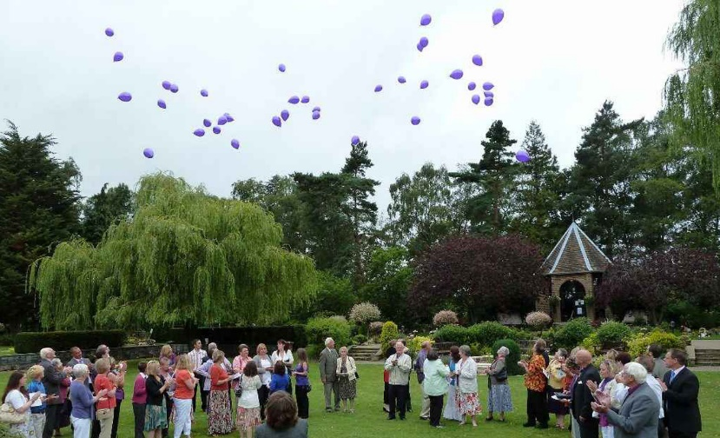

***Seremoni angladd dyneiddiol:***

*aelodau o'r teulu a ffrindiau'n cyfarfod i ddathlu bywyd rhywun annwyl sydd wedi marw.  
(© HUMANISTLIFE.org.uk)*

Nid oes cynllun penodol ac mae pob seremoni yn wahanol. Dyma rai o’r elfennau arferol:

• Y arweinydd yn croesawu’r galarwyr i gyfeiliant cerddoriaeth agoriadol;

• Myfyrio ar fywyd y sawl a fu farw gan roi diolch;

• Aelod o’r teulu neu ffrind agos yn talu teyrnged gan gofio am fywyd a chyfraniad y sawl a fu farw;

• Darlleniadau o hoff gerdd neu ddarn o ryddiaith;

• Cyfle pellach i’r galarwyr fyfyrio ar eu colled a’u hatgofion;

• Y claddu ei hun pan mae’r corff yn cael ei osod yn y ddaear (mae amlosgi yn bosib hefyd);

• Cerddoriaeth i gloi;

• Hwyrach y bydd cyfle i bawb ddod ynghyd i sgwrsio a chofio mewn awyrgylch mwy cymdeithasol.  
  
Erbyn hyn mae gan ddyneiddwyr gynrychiolwyr ar draws Cymru ac mae’n bosib trefnu angladd drwyddyn nhw mewn unrhyw ran o Gymru.

**Y Goedwig Dragwyddol.**

Un safle gladdu unigryw yw’r un ym Moduan ger Pwllheli – Coedwig Dragwyddol Boduan. Cafodd ei sefydlu ugain mlynedd yn ôl ar safle saith acer ac mae’n cynnig dewis arall ar gyfer bobl y Gogledd Orllewin. Yn wir mae’r rhai sydd wedi manteisio ar ddewis amgen yn canmol:  
  
***“Rydym mor falch ein bod wedi dewis y Goedwig Dragwyddol fel ein man gorffwys terfynol – mae’n safle mor brydferth … Diolch am bopeth.”  
  
“Diolch o galon am eich caredigrwydd a’ch cydymdeimlad … Rydych wedi creu rhywbeth arbennig ac rwy’n siŵr y daw â heddwch i lawer o bobl am genedlaethau.”***

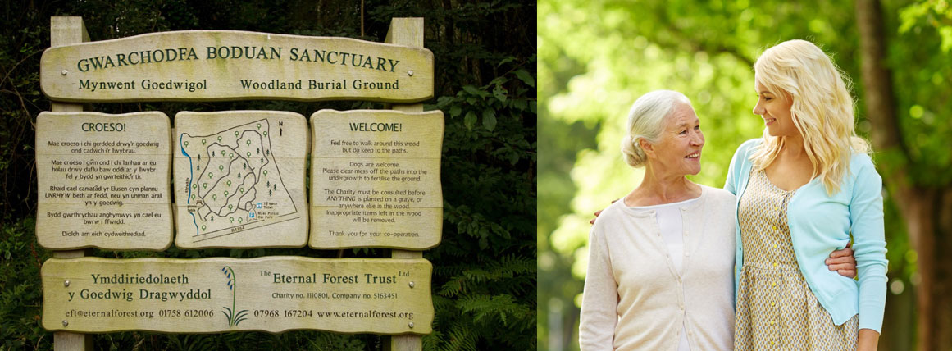

***Arwydd Gwarchodfa Boduan Sanctuary****Mynwent Goedwigol. (© Memorialise.co.uk)*

Mae’r sawl sy’n cael eu claddu yn llythrennol yn mynd yn rhan o’r goedwig ac yn rhan o gylch bywyd y goedwig. Mae hyn yn cael ei weld fel rhywbeth cynaliadwy sydd ddim yn gwneud drwg i’r amgylchfyd mewn unrhyw ffordd - yn wahanol i amlosgi sy’n creu allyriadau carbon. Ethos yr elusen felly yw parch at fywyd gan bwysleisio fod pob ffurf ar fywyd yn gysylltiedig i’w gilydd. Maent yn ceisio helpu galarwyr i wynebu marwolaeth gan dderbyn heddwch a chytgord y goedwig fel eli sy’n lleddfu. Dewis y teulu ydyw cynnwys y seremoni ac ati gan ddilyn llwybr seciwlar neu grefyddol.

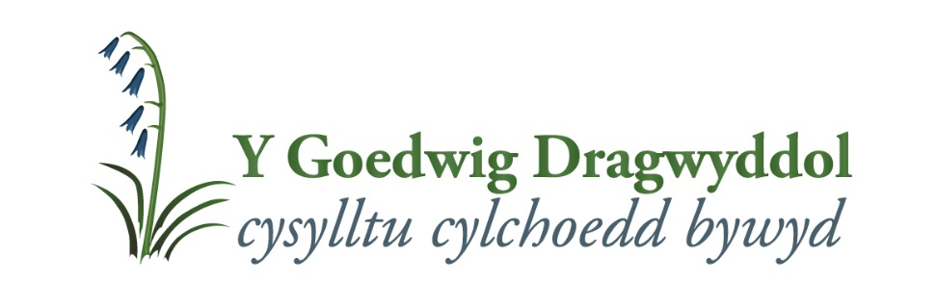

***Y Goedwig Dragwyddol***

Mae’r elusen yn crynhoi ei neges mewn pedwar amcan:  
  
**1. Cynnig coedwig fel adnodd i’r cyhoedd;  
  
2. Addysgu am ein coedwigoedd brodorol;  
  
3. Cynnig a chadw safle claddedigaethau gwyrdd;  
  
4. Ymgeledd i alarwyr.**  
  
Un a fu’n ymweld â’r safle yw Kate Humble ar gyfer ei rhaglen ‘Off the Beaten Track’ – <https://www.bbc.co.uk/programmes/p07l2117>

**Sut mae dyneiddwyr yn cofio?**

Mae dulliau pobl o gofio am aelod o’r teulu neu ffrind yn rhywbeth personol iawn ac i fyny i’r unigolyn. Ar y llaw arall mae dyneiddwyr yn cynnig seremonïau coffa. Dyma gyfle i deulu a ffrindiau ddod ynghyd yn ddiweddarach i gofio mewn rhyw ffordd. Cyfle ydyw hwn i bawb ddod ynghyd ymhen amser. Cyfle i ddathlu bywyd gyda theulu a ffrindiau a hynny mewn unrhyw leoliad - yr ardd, parc, coedwig, traeth neu le bynnag. Mae hwn yn achlysur anffurfiol er mwyn cofio a dathlu. Gall gael ei ddefnyddio fel cyfle i wasgaru llwch y sawl a fu farw os bu amlosgi blaenorol.  
  
I grynhoi, mae’r Dyneiddwyr yn canolbwyntio ar y presennol i fyw bywyd hapus gan mai hwn yw’r unig fywyd a bod angen i bob un wneud y gorau o’u bywyd.